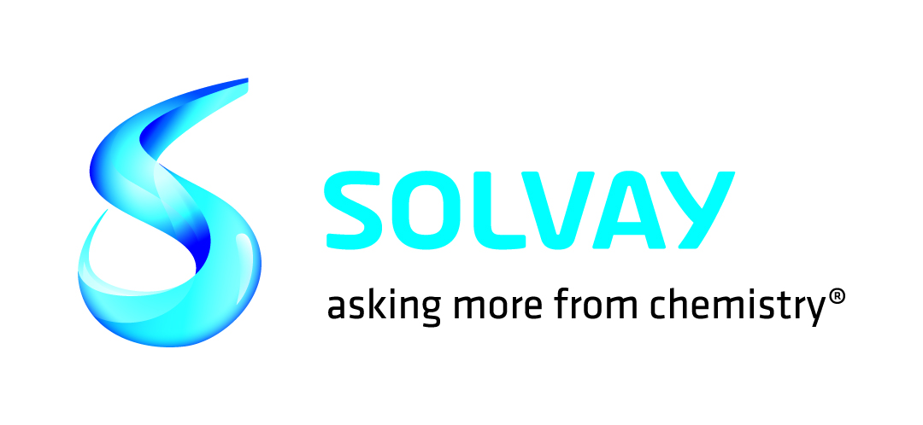

苏威特种聚合物(常熟)有限公司
Solvay Specialty Polymers (Changshu) Co., Ltd.
A线
宝 岩 线
B线
大润发 线

